Họ và tên: Nguyễn Gia Bảo
Mã số sinh viên: 22520109
Lớp: IT007.O29.1

HỆ ĐIỀU HÀNH
BÁO CÁO LAB 1

CHECKLIST
2.5. BÀI TẬP THỰC HÀNH
 | BT 1 | BT 2 | BT 3 | BT 4
Trình bày cách làm
Chụp hình minh chứng
Giải thích kết quả

2.6. BÀI TẬP ÔN TẬP
 | BT  1.a | BT  1.b | BT  1.c | BT  2.a | BT  2.b
Trình bày cách làm
Chụp hình minh chứng
Giải thích kết quả

Tự chấm điểm:

*Lưu ý: Xuất báo cáo theo định dạng PDF, đặt tên theo cú pháp:
<MSSV>_LAB2.pdf
2.5. BÀI TẬP THỰC HÀNH

Chạy tất cả các đoạn lệnh ví dụ ở phần 2.4. Chụp hình kết quả chạy các file script và lưu vào báo cáo.
- Ví dụ 2-1.variables.sh
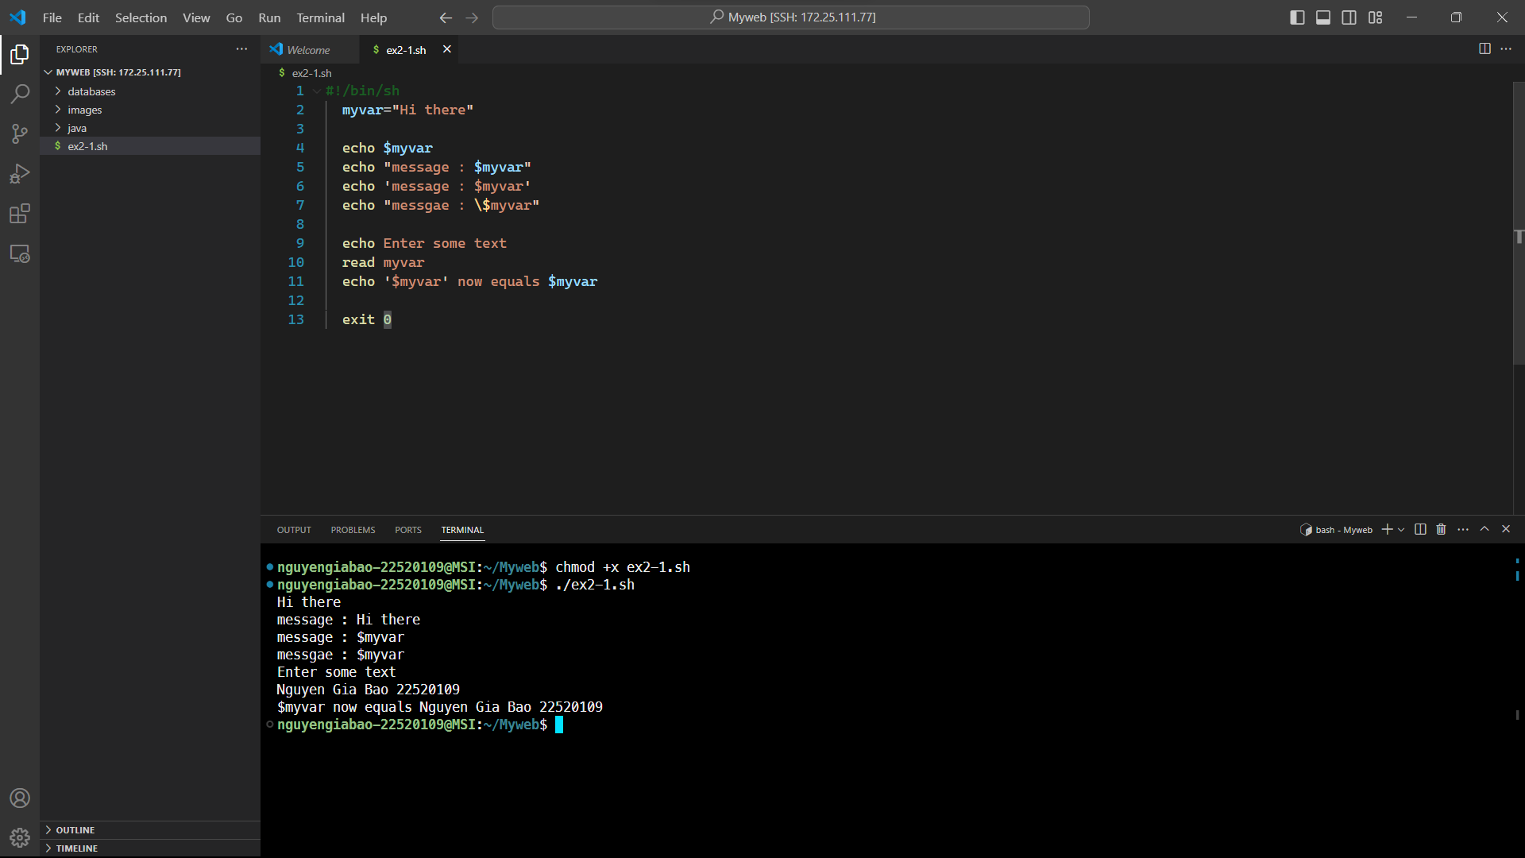
- Ví dụ 2-2.try_variables.sh
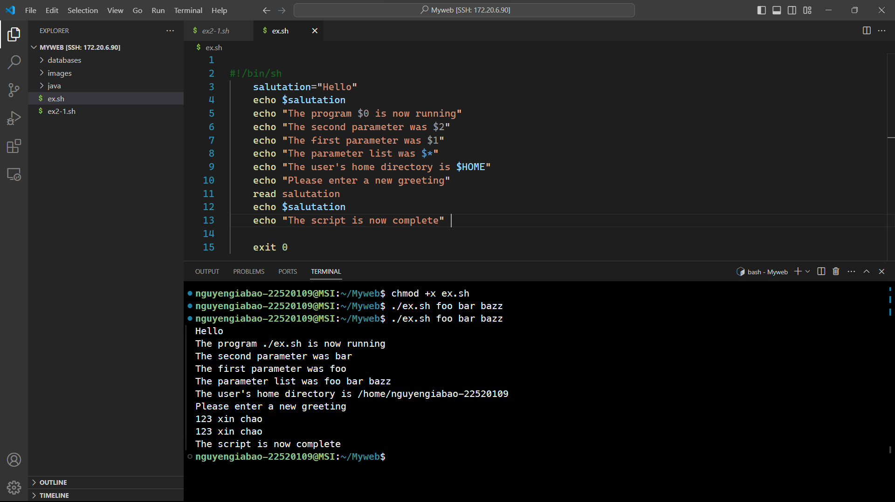
- Ví dụ 2-3.if_control.sh
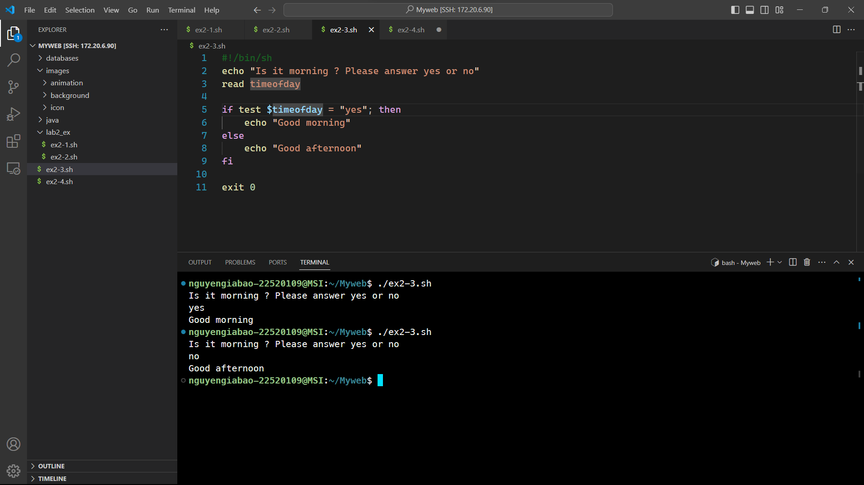

- Ví dụ 2-4.elif_control.sh
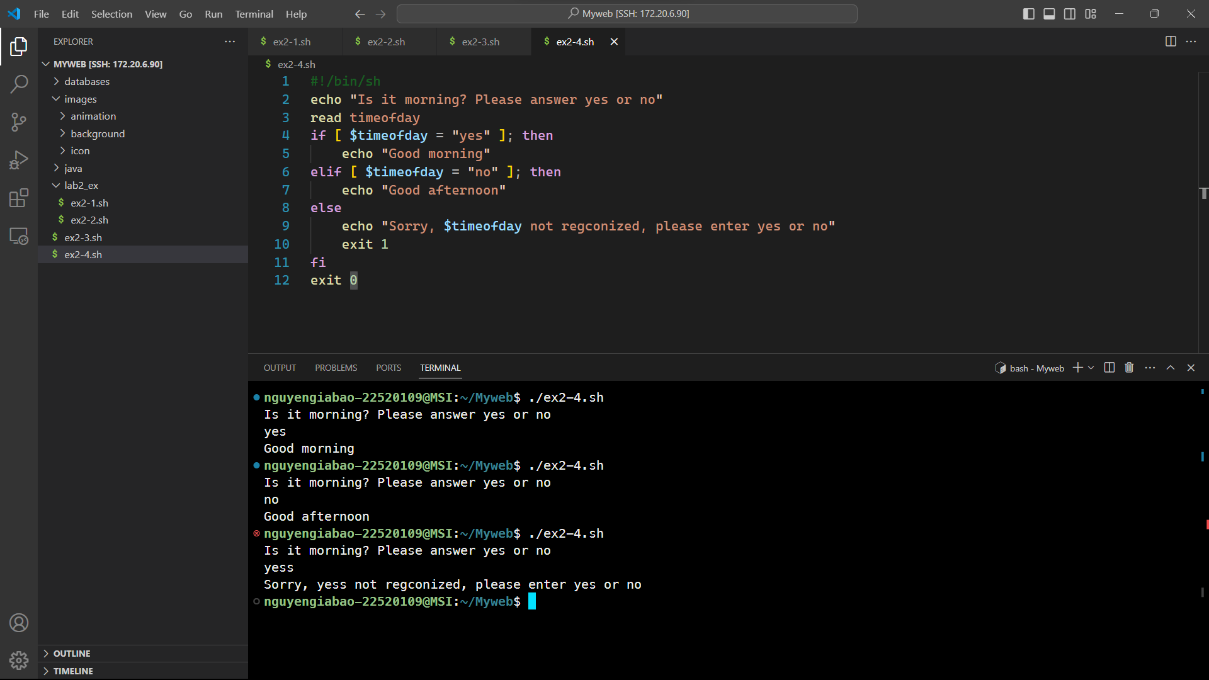

- Ví dụ 2-5.elif_control2.sh
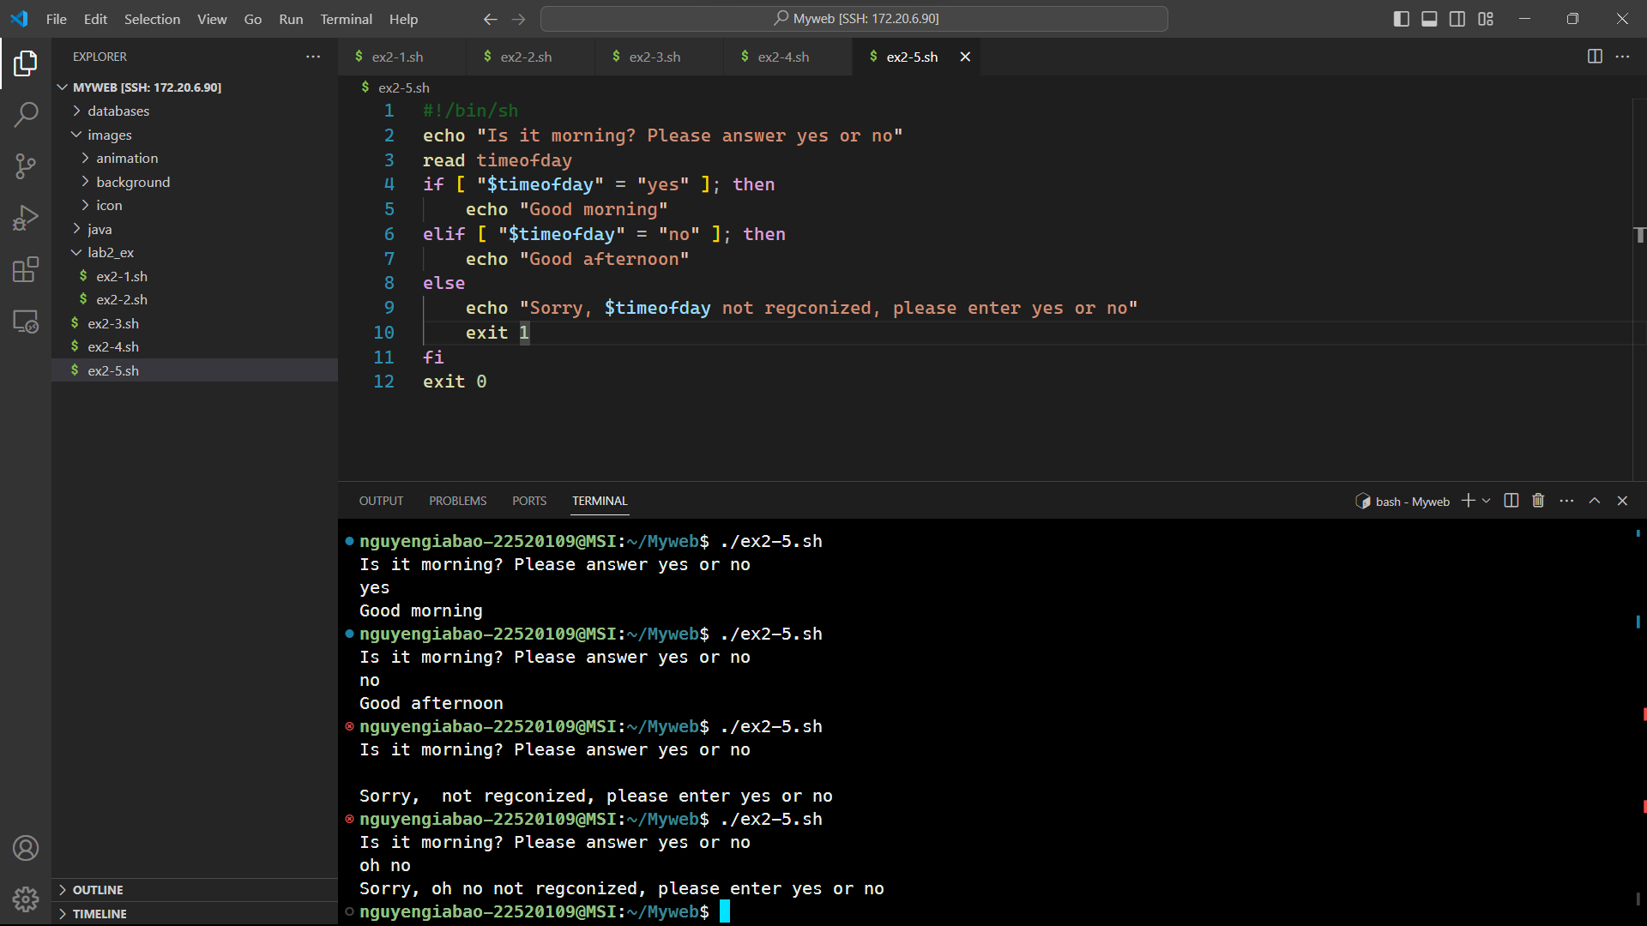

- Ví dụ 2-6.for_loop.sh
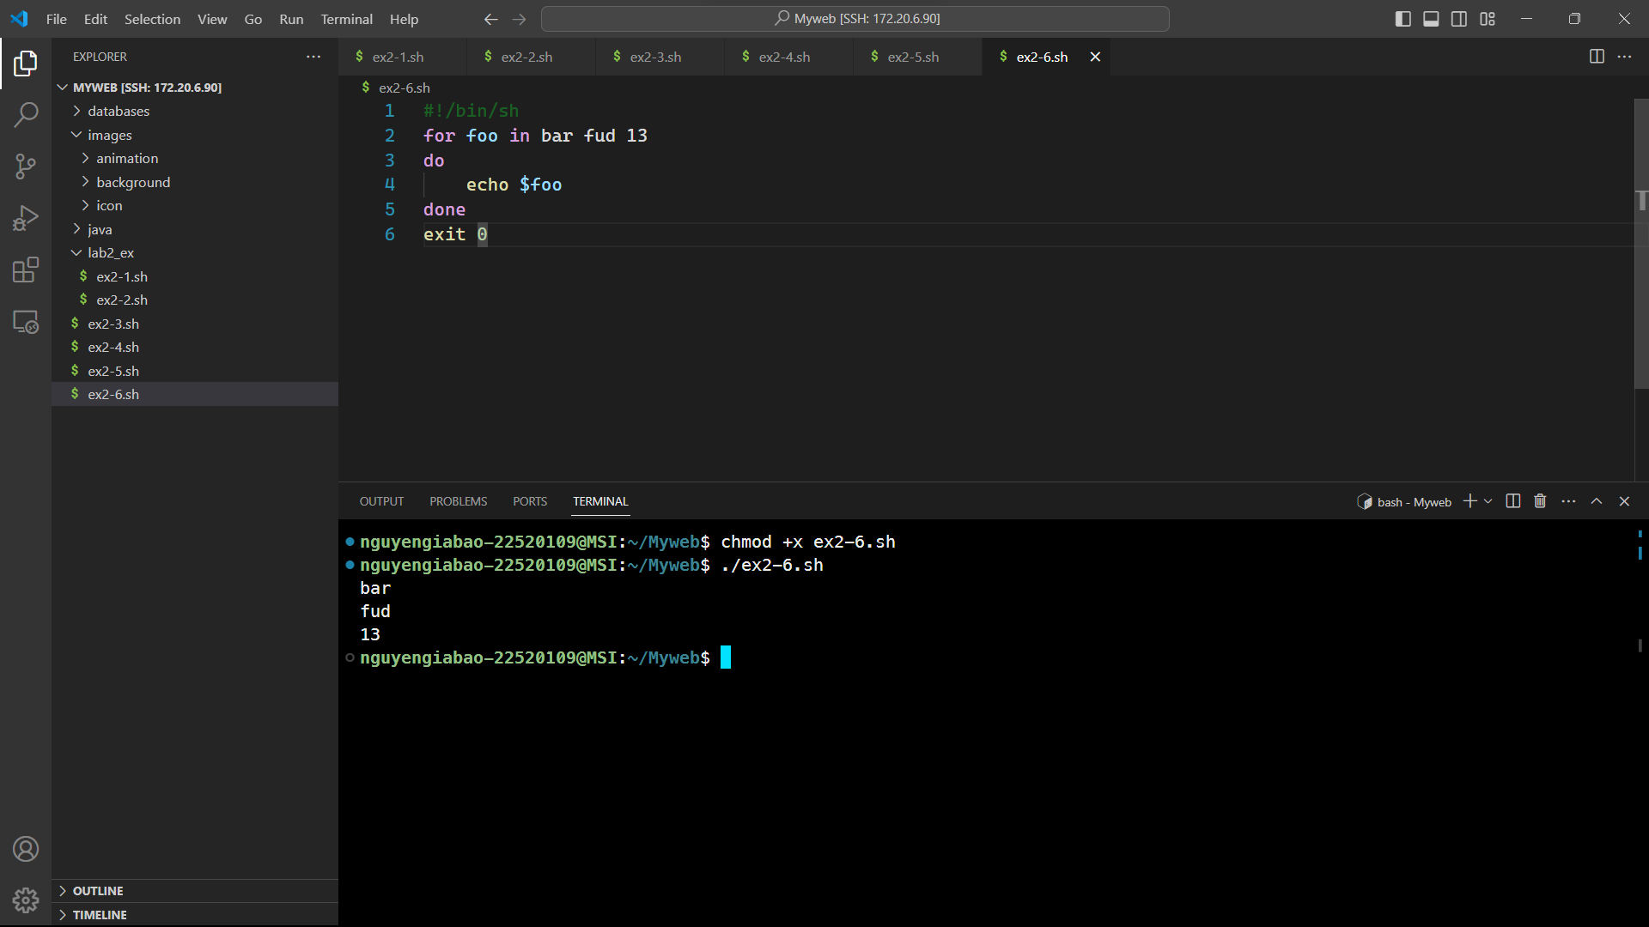

- Ví dụ 2-7.for_loop2.sh
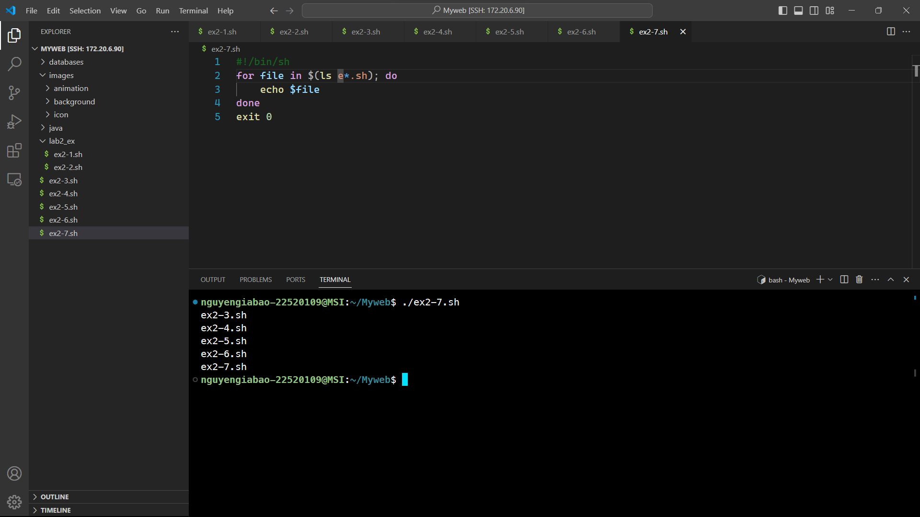

- Ví dụ 2-8.password.sh

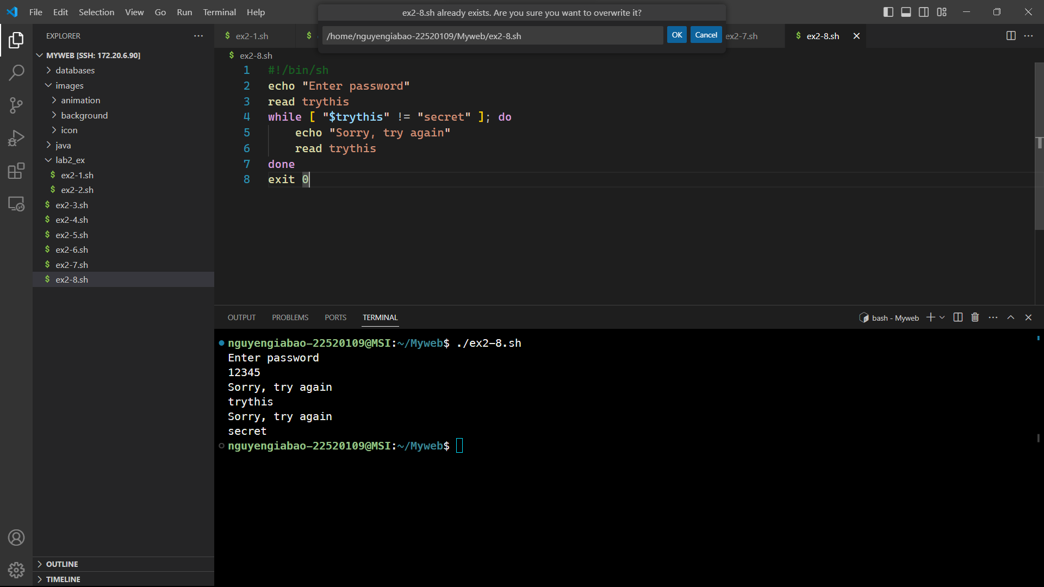

- Ví dụ 2-9.while_for.sh
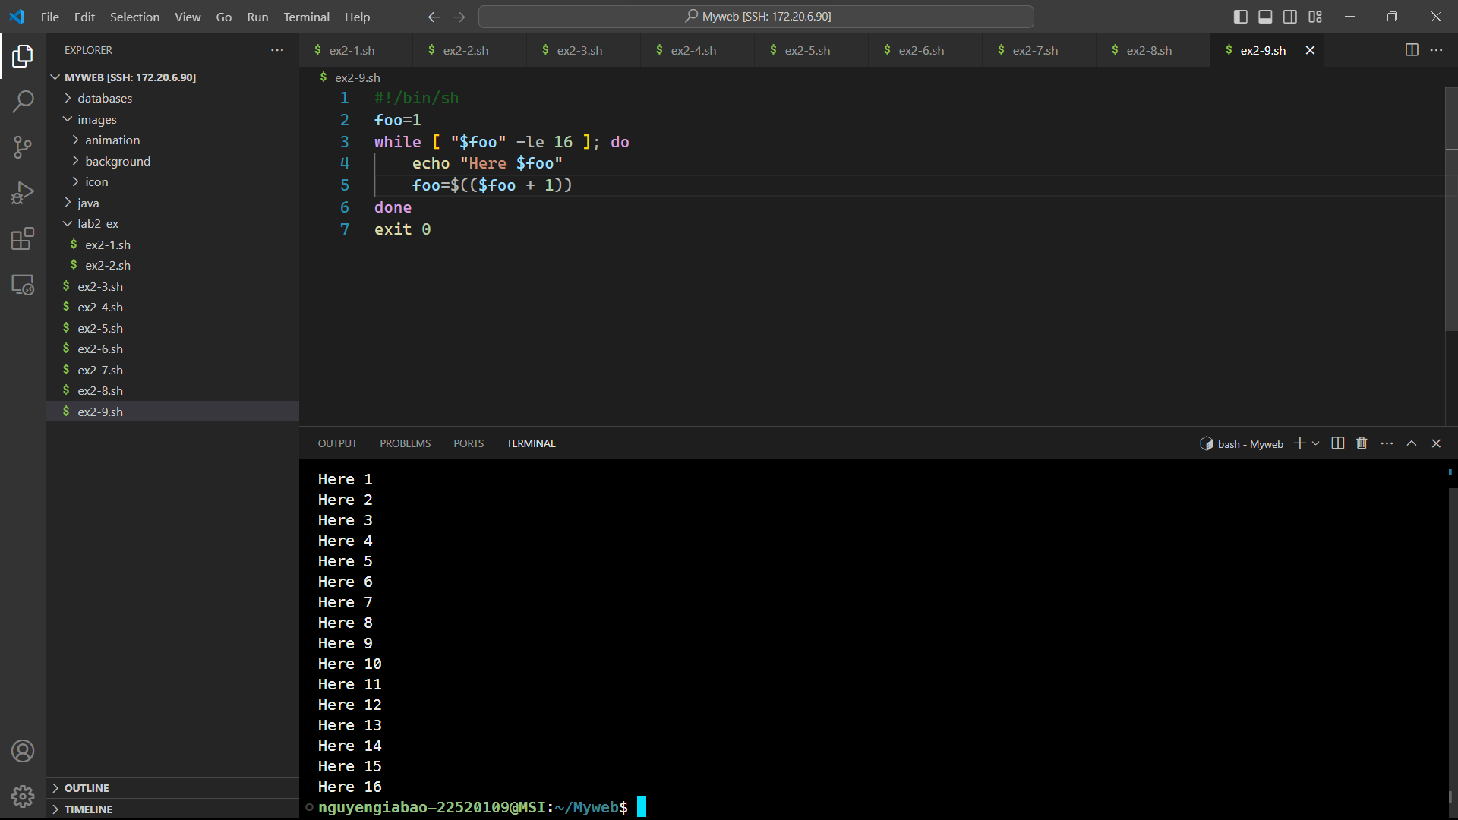
- Ví dụ 2-10.until_user.sh
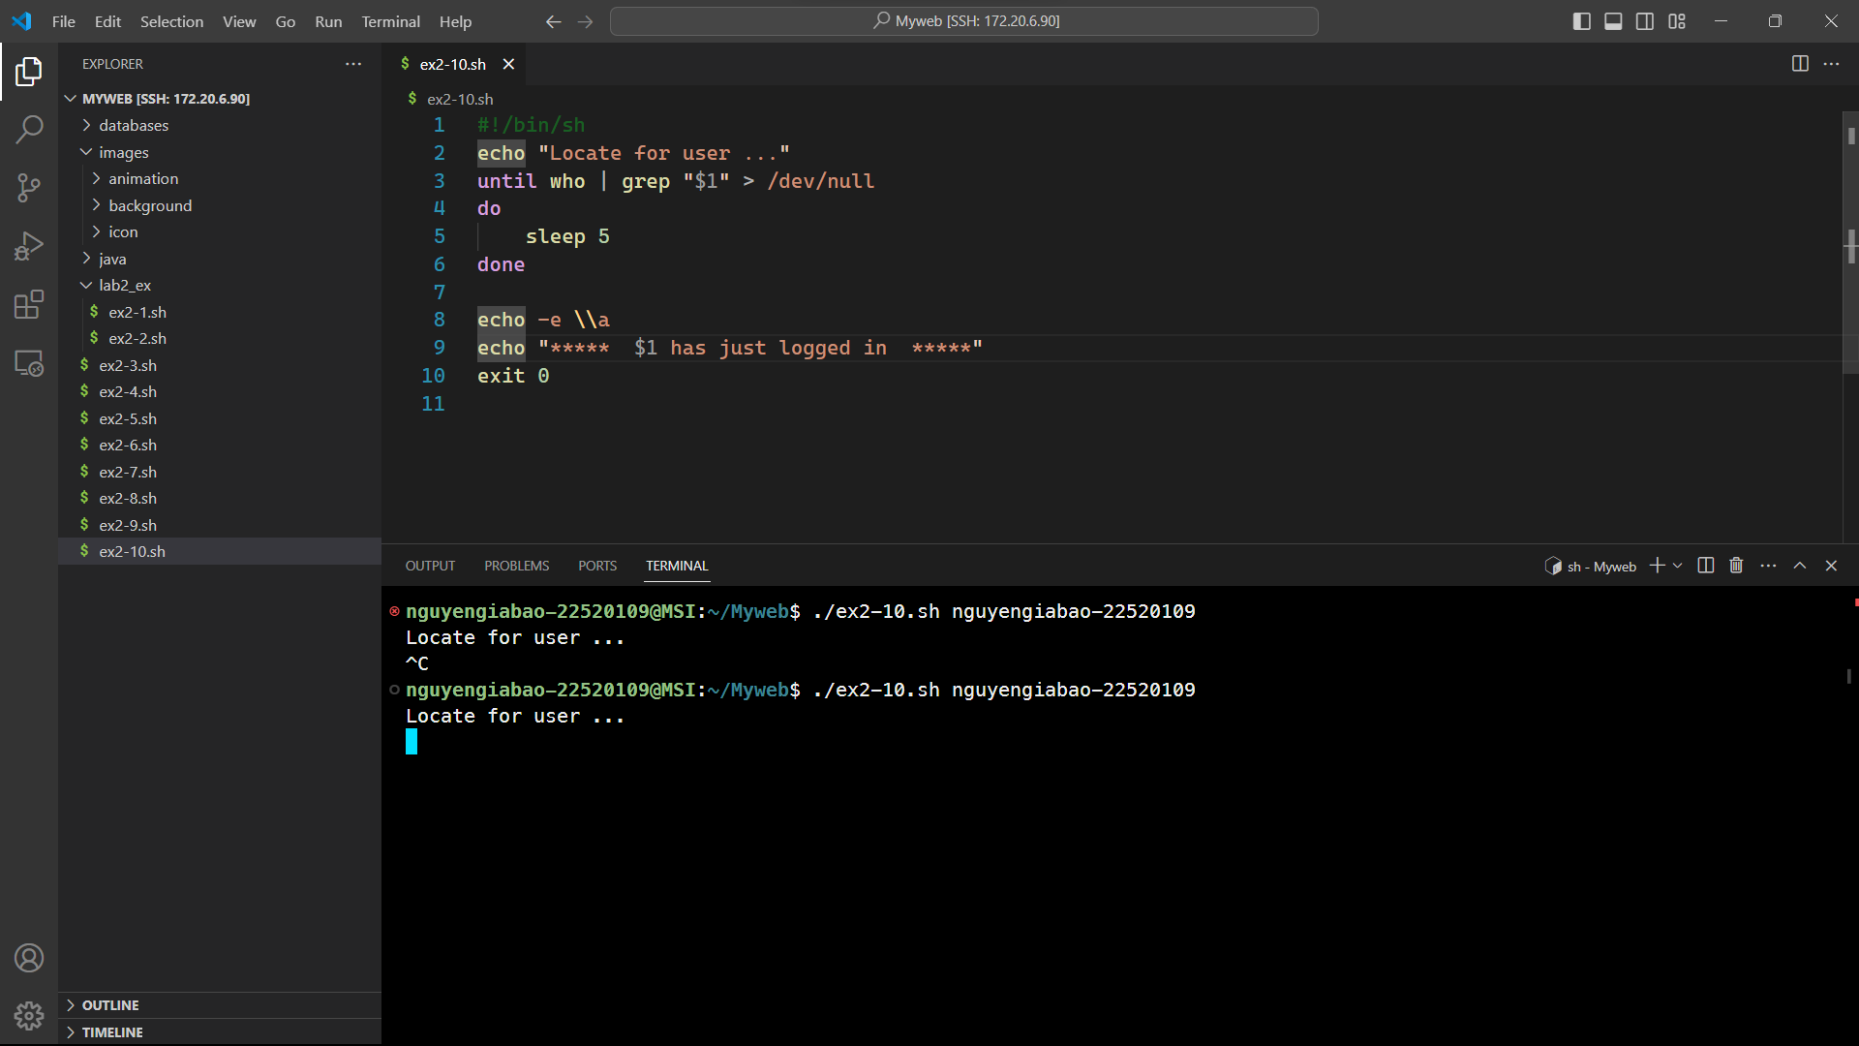

- Ví dụ 2-11.case1.sh

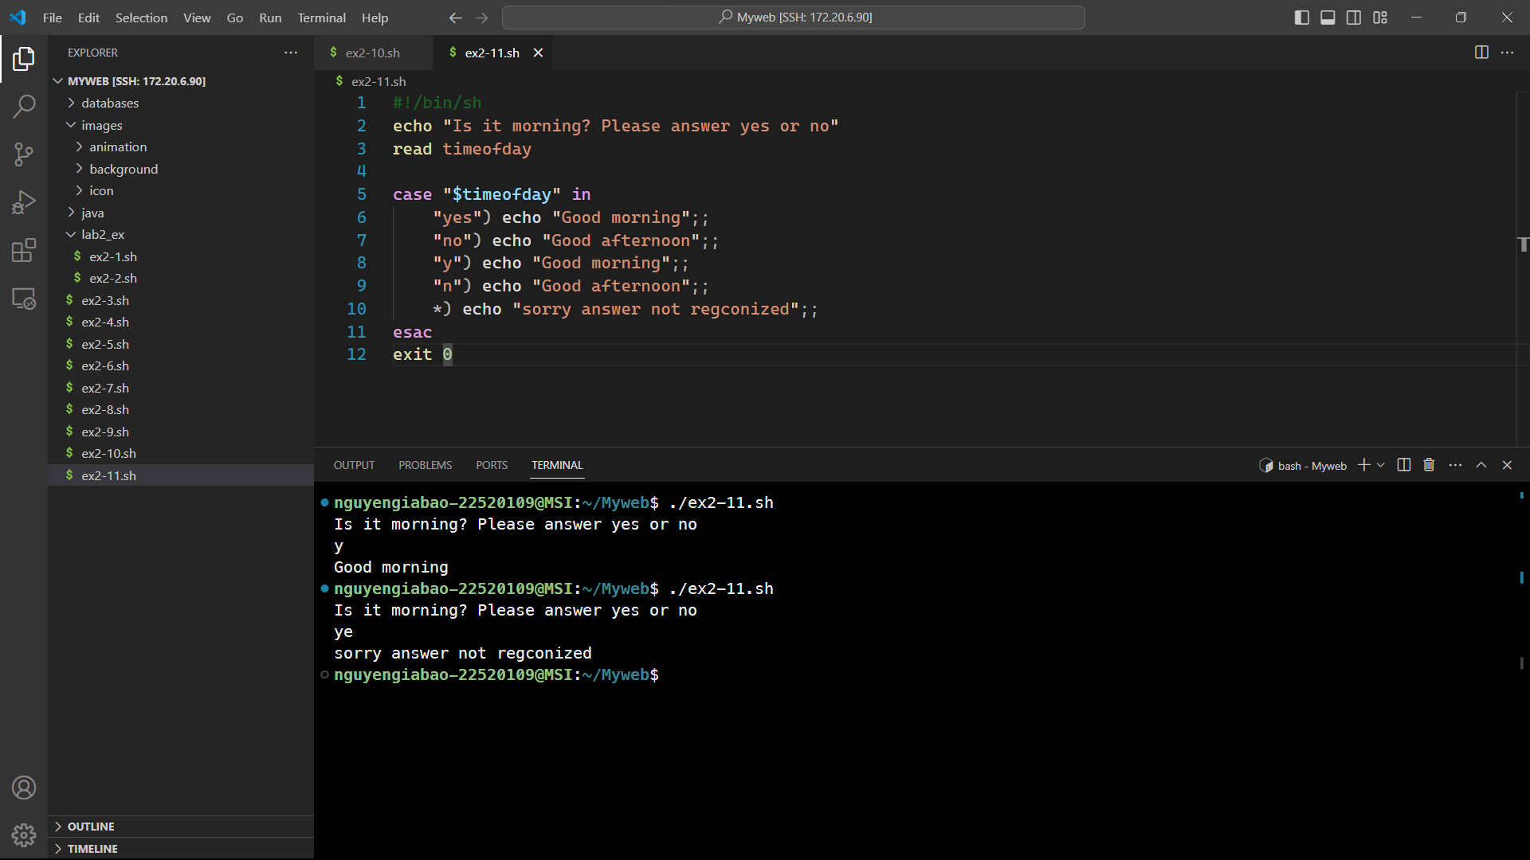

- Ví dụ 2-12.case2.sh
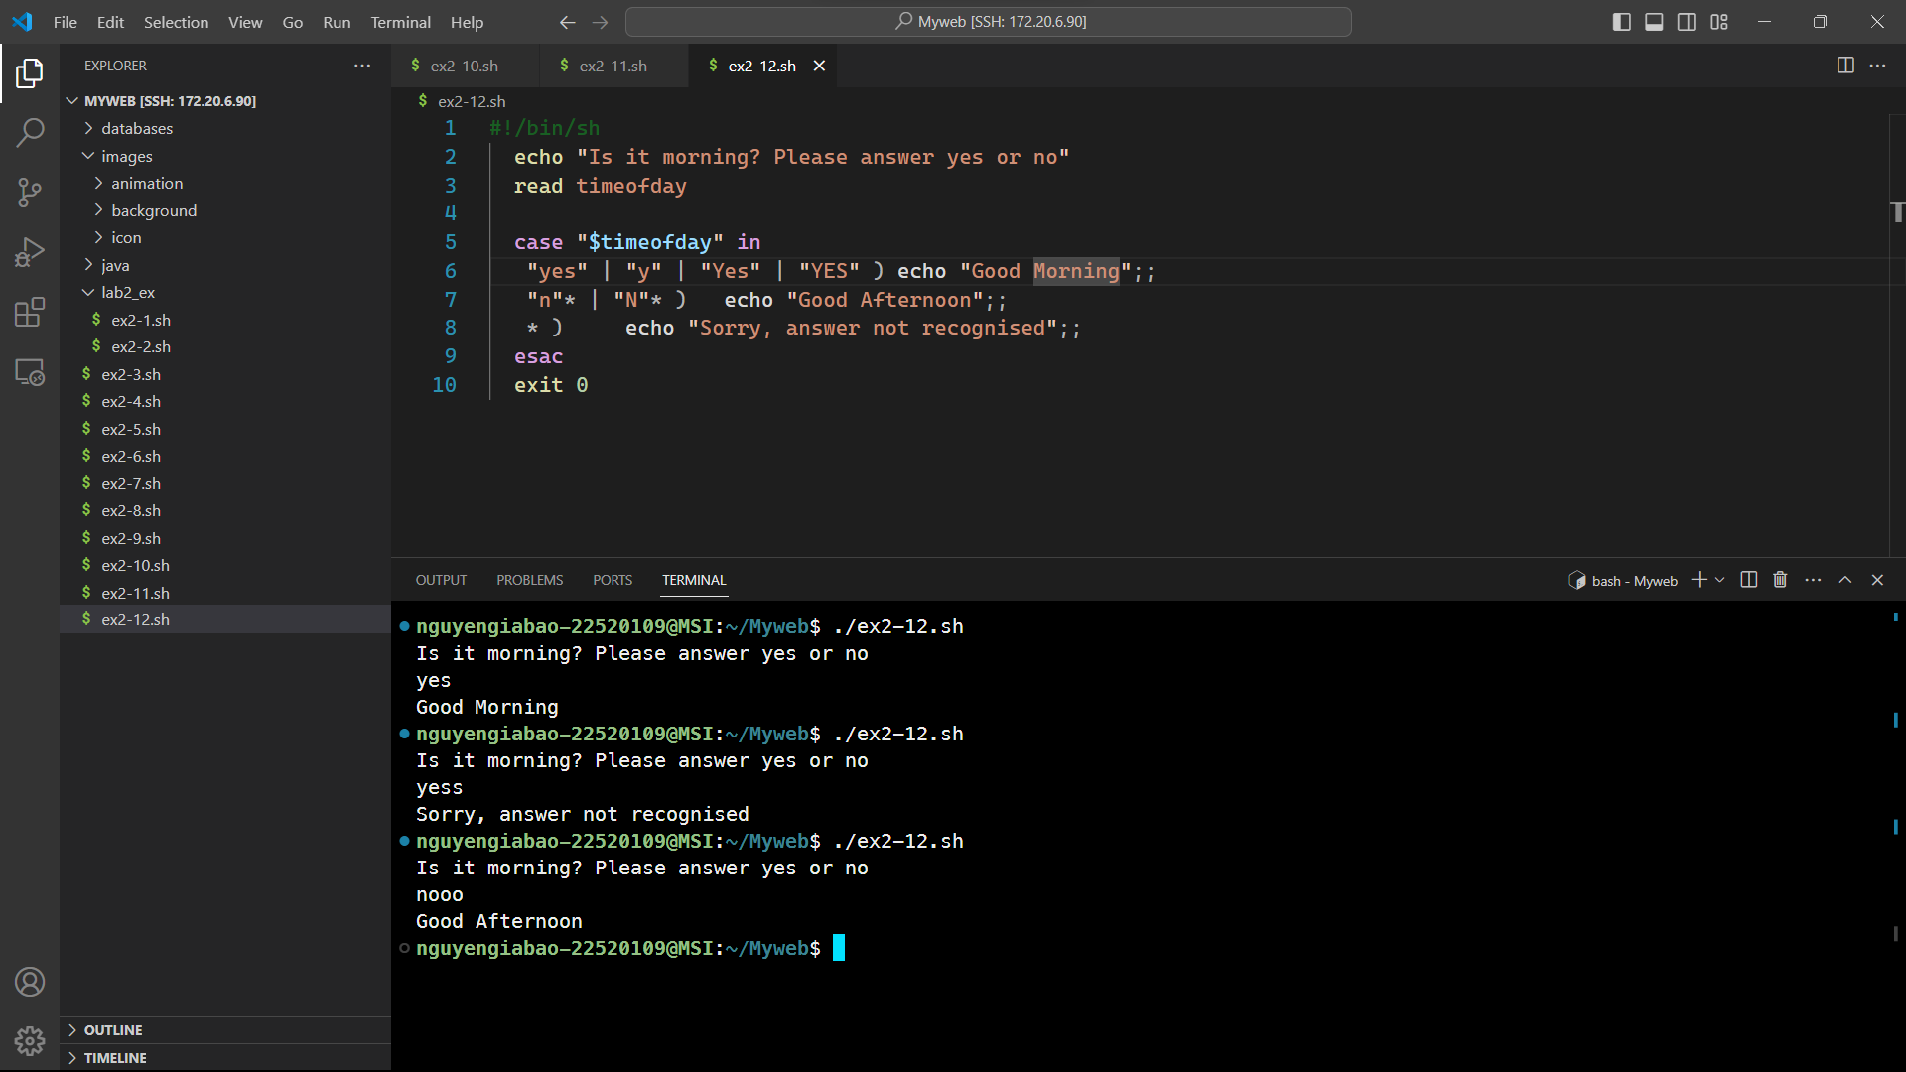

- Ví dụ 2-13.case3.sh
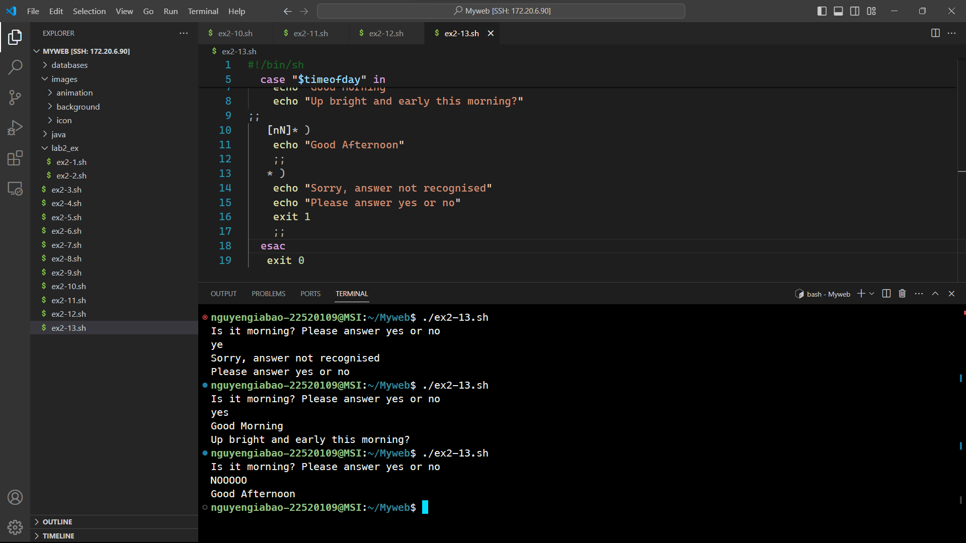

Viết chương trình cho phép nhập vào tên và MSSV. Kiểm tra nếu MSSV đó không trùng với mình thì bắt nhập lại. In ra màn hình kết quả.
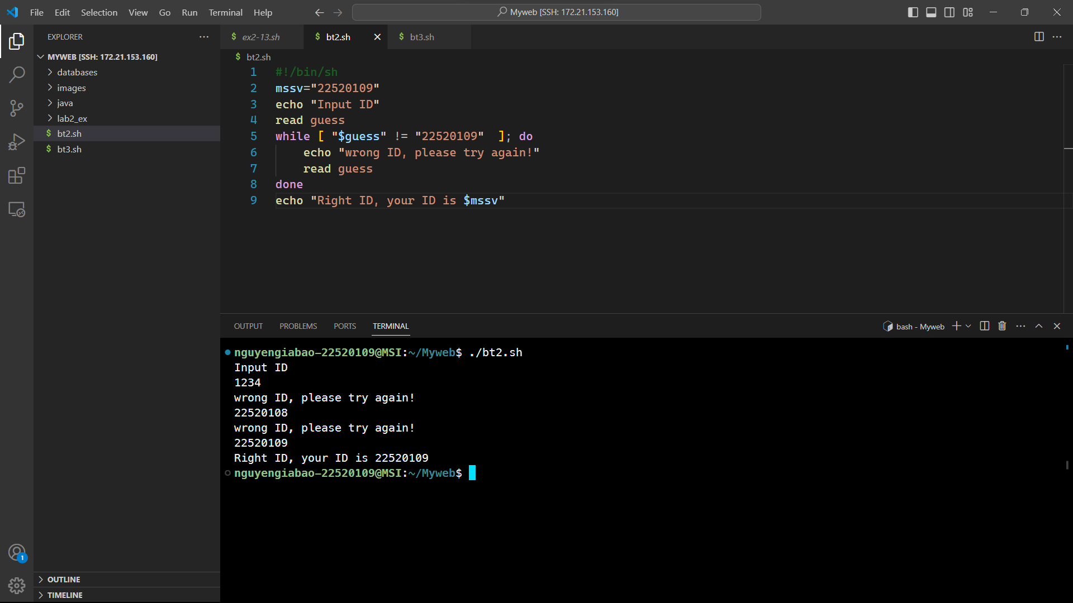
Để thực hiện yêu cầu trên, ta cần sử dụng vòng lặp while, lặp đến khi nào người dùng nhập đúng với MSSV được lưu sẵn (MSSV của người làm).
Ban đầu, ta khởi tạo biến mssv để lưu mã số sinh viên của bản thân. Sau đó nhận dữ liệu người nhập vào biến guess. Đưa vào vòng lặp while để so sánh, nếu sai thì nhập lại, còn đúng thì sẽ thoát khỏi vòng lặp while, và in ra thông báo vừa nhập.
Như ta thấy, ở 2 lần nhập đầu, do nhập sai nên in ra màn hình thông báo nhập lại, đến khi nhập đúng sẽ có thông báo nhập đúng và kết thúc chương trình.

Viết chương trình cho phép nhập vào một số n. Kiểm tra nếu n < 10 thì yêu cầu nhập lại. Tính tổng các số từ 1 đến n. In kết quả ra màn hình.
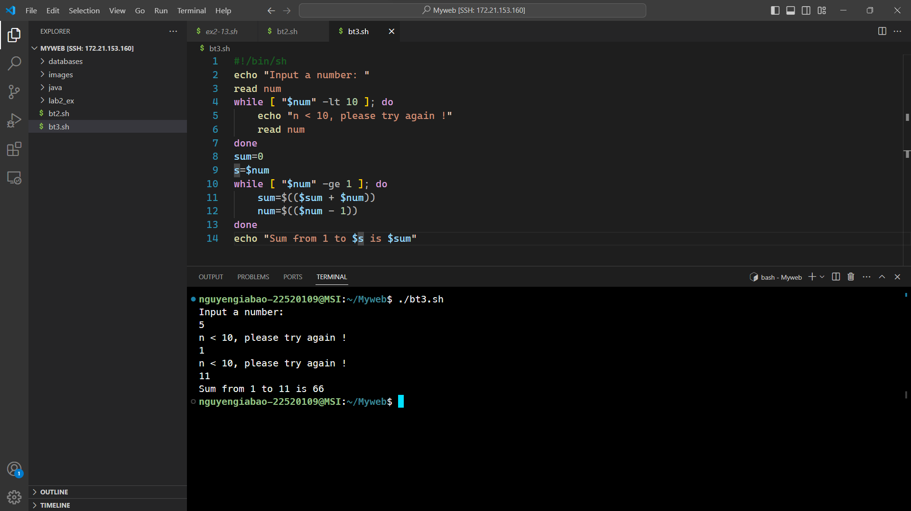
Để thực hiện yêu cầu đề, tương tự như bài tập 2, ta sẽ dùng vòng lặp while để yêu cầu người dùng nhập giá trị đầu vào thỏa mãn yêu cầu, ở bài này là nhập 1 số n lớn hơn hoặc bằng 10.
Sau khi có được số n mong muốn, ta khởi tạo biến sum=0 để lưu tổng các số từ 1 tới n và 1 biến s=num để lưu giá trị ban đầu người dùng nhập vào (số n được biểu diễn trong file code là biến “num”). Tiếp đó ta dùng 1 vòng lặp while để tính tổng các số từ n đến 1, trong mỗi vòng lặp, biếm sum sẽ cộng thêm 1 lượng bằng num, và biến num sẽ giảm 1 đơn vị. Đến khi num < 1 thì vòng lặp sẽ dừng lại.
In ra kết quả và nhận thấy đó là kết quả đúng

Viết trình cho phép nhập vào một chuỗi. Kiểm tra chuỗi đó có tồn tại trong một file text (ví dụ test.txt) cùng thư mục hay không?

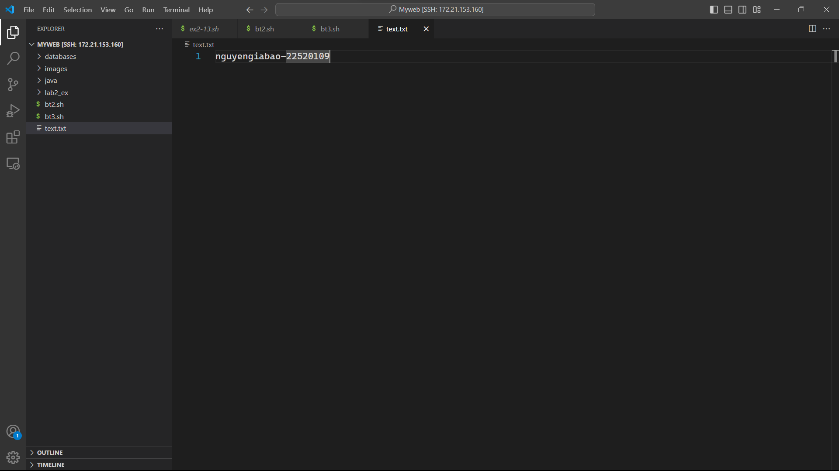

- Đầu tiên, ta tạo 1 file .txt với nội dung là họ tên sinh viên (viết liền không dấu) và mã số sinh viên.
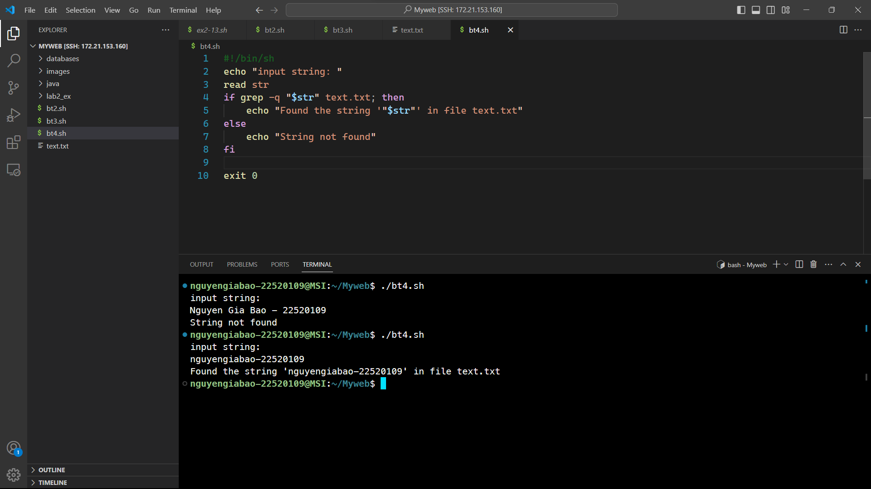
- Tiếp theo, ta tạo một file script để lưu các câu lệnh. Đầu tiên, ta sẽ in ra thông báo cho người dùng nhập vào chuỗi cần tìm và đọc chuỗi đó bằng lênh “read”, và lưu chuỗi đó vào biến “str”. Sau khi có input, ta dùng lênh “grep” để tìm chuỗi vừa nhập trong file text.txt, “-q” là một phần mở rộng cho lênh grep, nhằm không in kết quả tìm kiếm của grep ra màn hình. Ta dùng câu lệnh if để kiểm tra kết quả trả về của lệnh grep và xử lý với từng trường hợp.
Nếu tìm thấy ta in ra thông báo đã tìm thấy, ngược lại in ra “string not found”.
Theo kết quả thực hiện trên ảnh, ban đầu chuỗi đã nhập là họ tên sinh viên nhưng lại viết hoa và phân cách bởi khoảng trắng, vậy nên kết quả tìm kiếm sẽ là false và in ra màn hình "string not found”. Ngược lại, ở lần chạy thứ 2, ta nhập vào chuỗi giống với trong file text.txt nên kết quả thông báo đã tìm được chuỗi mong muốn.
2.6. BÀI TẬP ÔN TẬP

Tìm hiểu trên Google về việc cài đặt lệnh git, sử dụng git để tải thư mục ảnh tại đây: https://github.com/locth/OS_LAB2_IMG.git
Viết một file kịch bản để làm những công việc sau:
a. Kiểm tra trong thư mục người dùng, nếu thấy thư mục PNG và JPG chưa tồn tại thì tạo 02 thư mục này.
b. Di chuyển tất cả file PNG trong thư mục ảnh ở trên vào thư mục PNG. Xuất ra màn hình số lượng ảnh PNG.
c. Di chuyển tất cả file JPG trong thư mục ảnh ở trên vào thư mục JPG. Xuất ra màn hình số lượng ảnh JPG.
Tạo thư mục tên GitDownload trong thư mục người dùng và dùng lệnh git clone để tải ảnh từ link github về máy.
Dùng câu lệnh: git clone [link github] [vị trí tải xuống] để tải ảnh từ link github.
Để thực hiện yêu cầu đề bài, ta sẽ dùng đoạn script sau
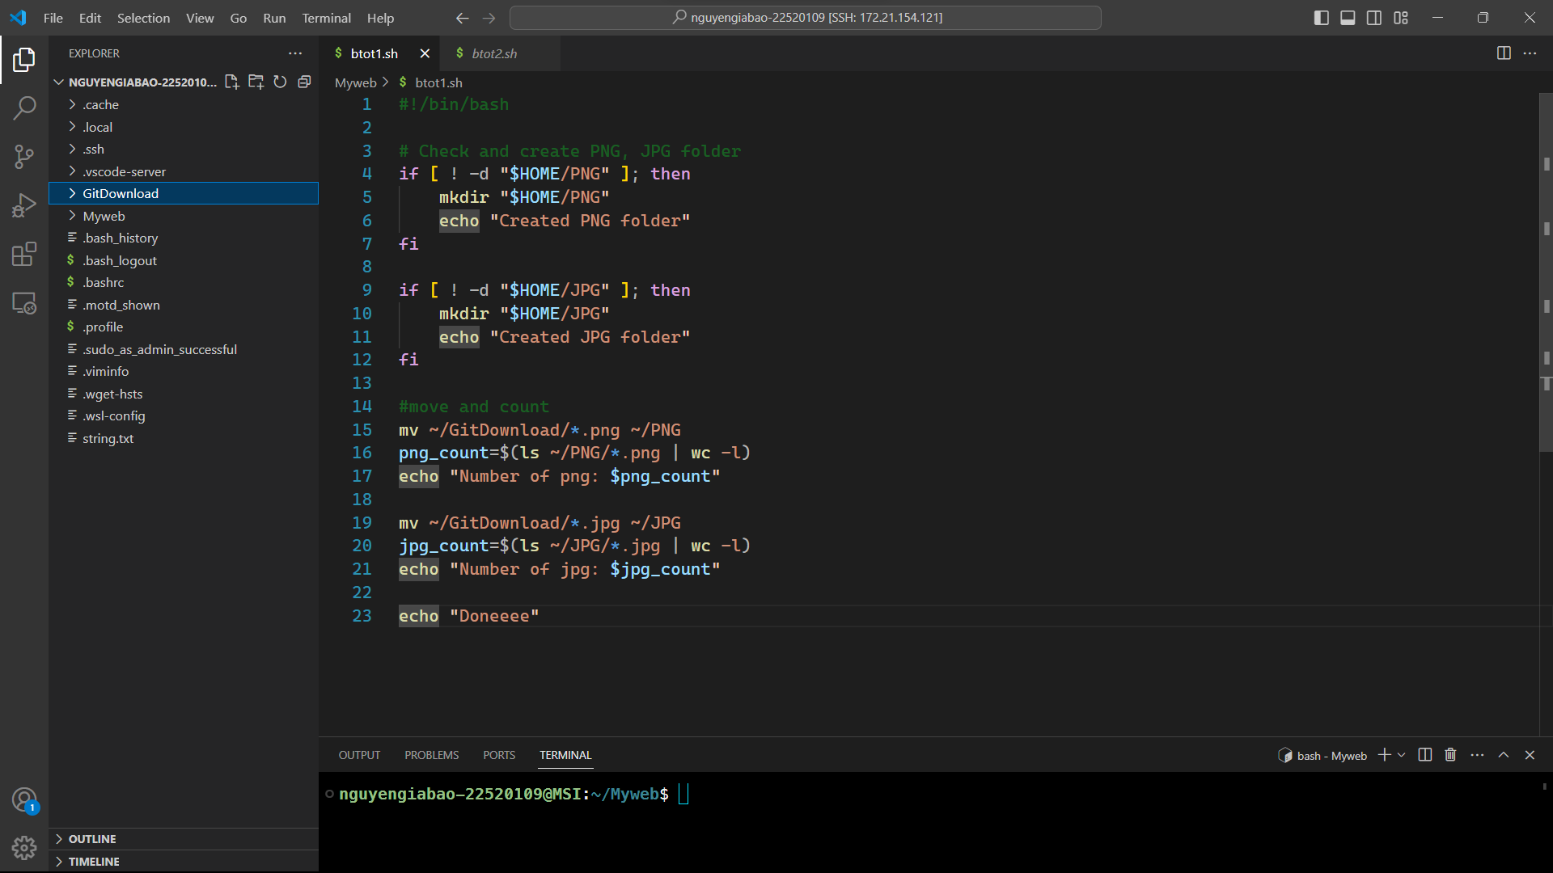
Ta đang ở thư mục người dùng (nơi là biến $HOME chỉ đến), có thể thấy vẫn chưa tồn tại folder PNG hay JPG.
Theo như script, ta sẽ kiểm tra xem 2 thư mục PNG và JPG đã tồn tại chưa bằng 2 dòng lệnh if, nếu chưa , sẽ tạo 2 thư mục tương ướng với câu lệnh mkdir, lần lượt in ra thông báo đã tạo thư mục.
Sau đó dùng lệnh mv để chuyển các file .png và .jpg tới thư mục tương ứng.
Lệnh mv sử dụng “*.png” và “*.jpg” để lọc ra các file có phần mở rộng là .png và .jpg.
Tiếp tục đếm số file trong từng thư mục PNG và JPG và in ra số lượng ảnh trong từng folder.
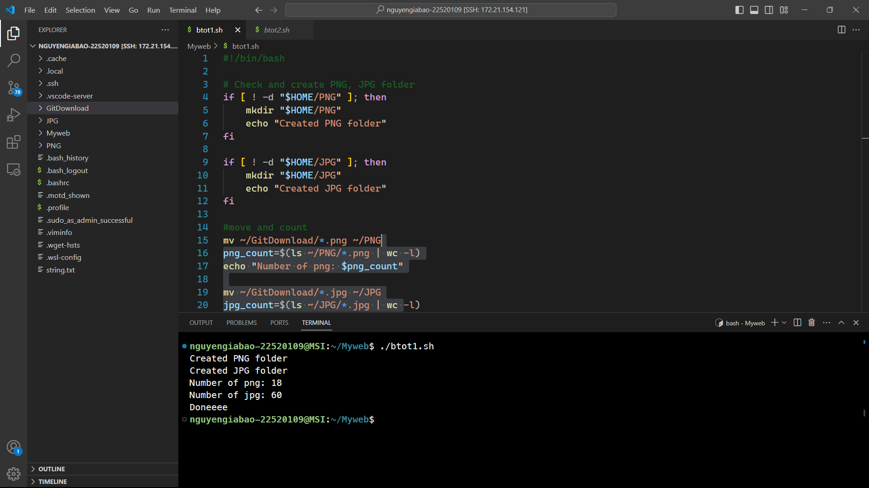
Các file với phần đuôi .jpeg vẫn sẽ không bị chuyển đi nên vẫn ở lại folder GitDownload
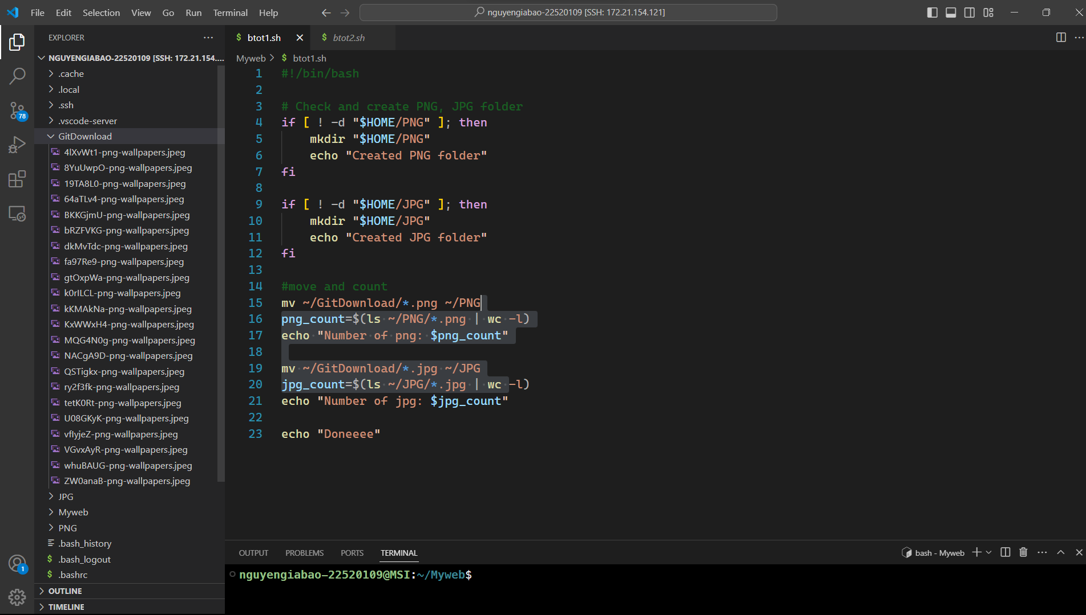

Tạo ra một file text tên monhoc.txt chứa danh sách mã môn học của sinh viên trong học kỳ này, mỗi mã nằm trên một dòng. Viết một file kịch bản thực hiện các việc sau:
a. Yêu cầu người dùng nhập vào họ và tên (không dấu), tạo ra thư mục có tên tương ứng với thông tin người dùng vừa nhập
b. Đọc file text monhoc.txt ở trên, ở trong thư mục vừa tạo ở câu a, với mỗi môn học, tạo ra một thư mục có tên tương ứng với mã môn đó.

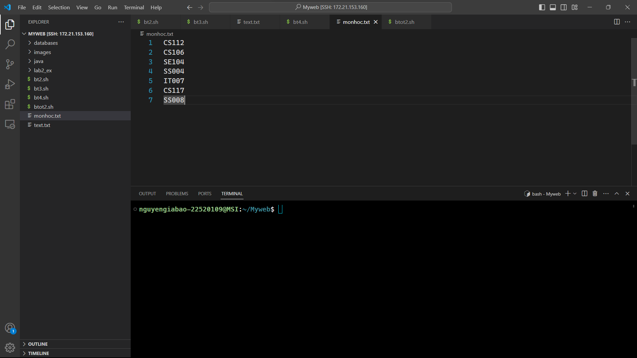
Đầu tiên tạo file monhoc.txt để lưu tên các môn học như yêu cầu.
Tiếp theo ta tạo file script thực hiện yêu cầu đề:
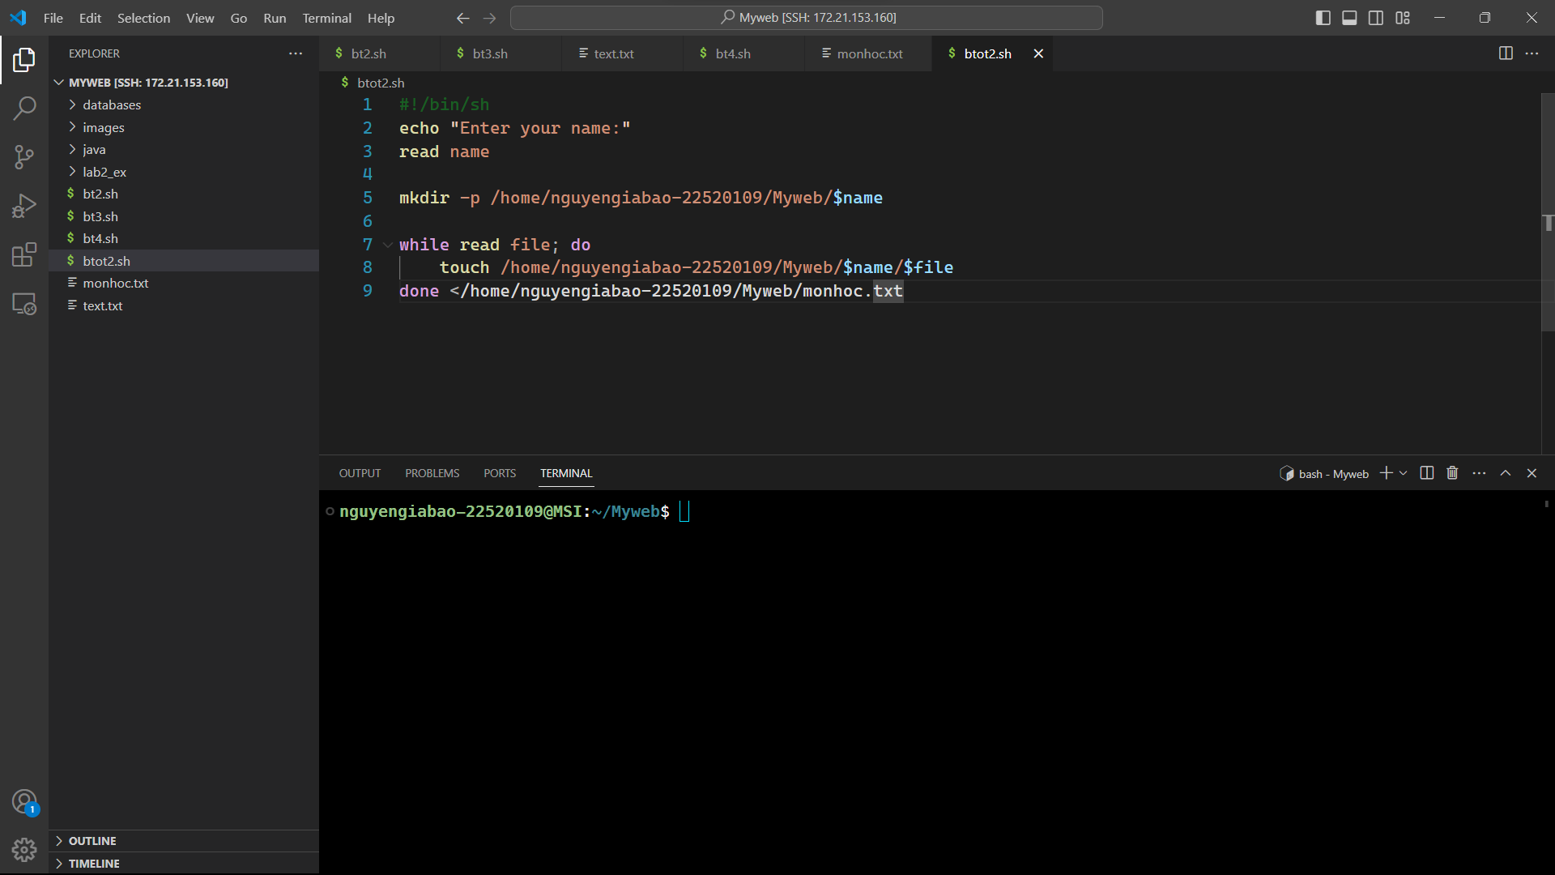
Như ta thấy hiện tại chỉ có các thư mục: databases, java, images, lab2_ex. Sau khi chạy file script sẽ cho ra kết quả như sau
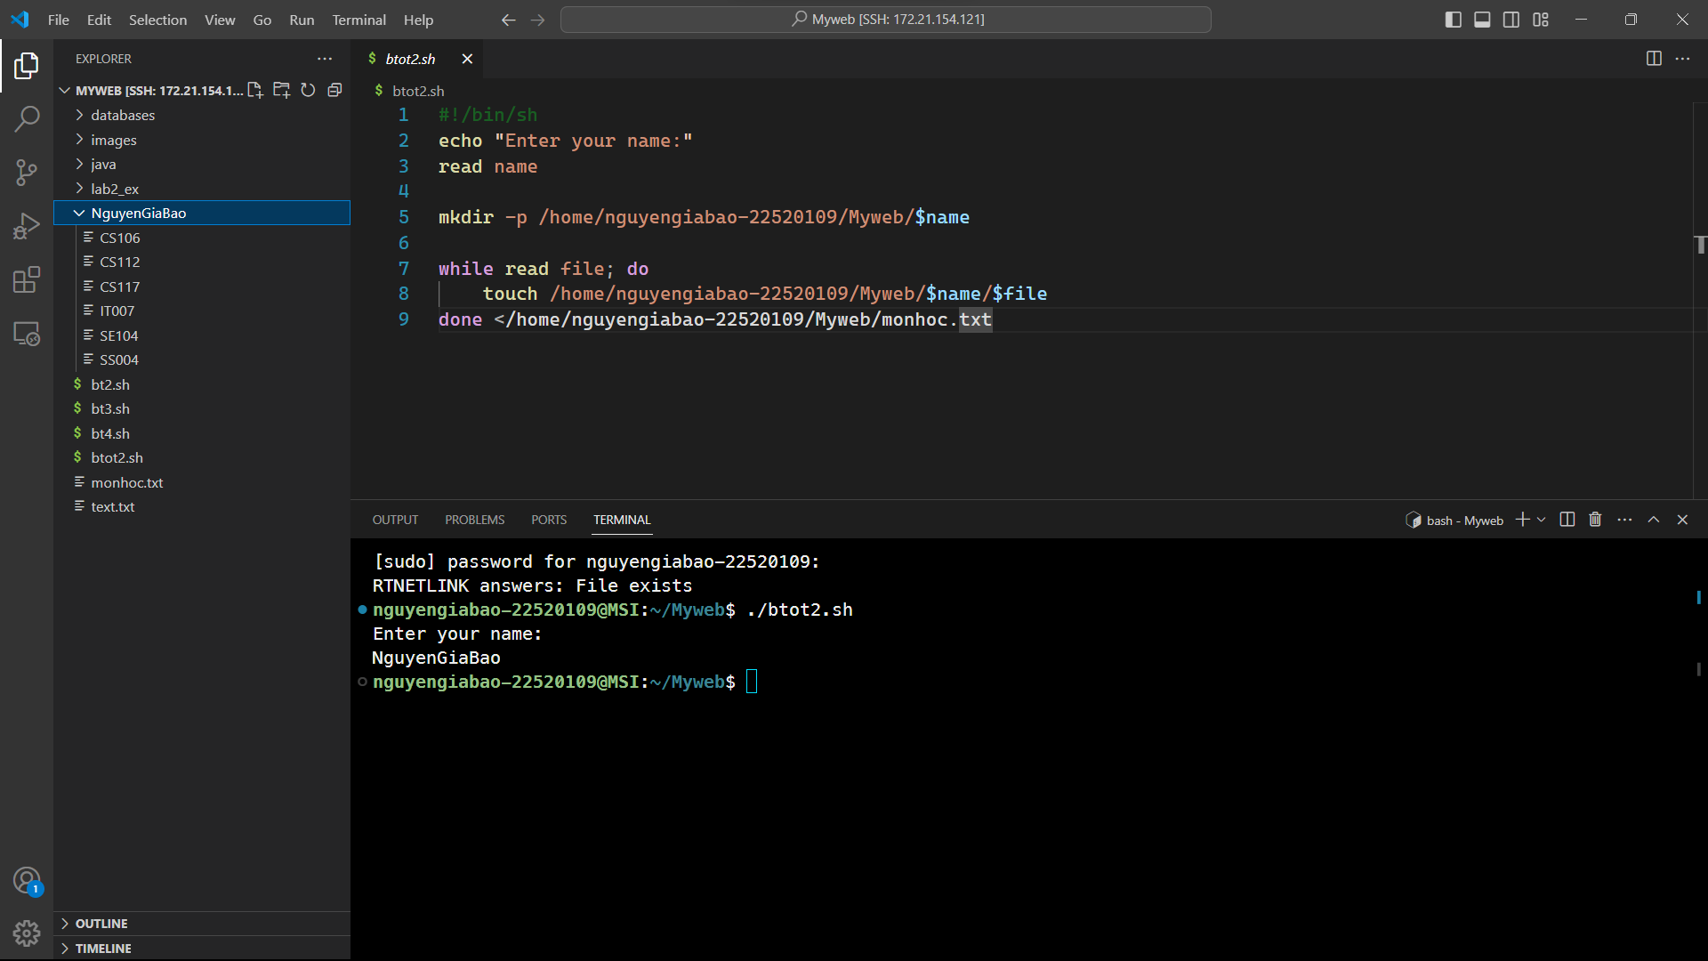

Sau khi chạy, chương trình sẽ yêu cầu ta nhập tên. Nhập vào tên “NguyenGiaBao” ta sẽ thấy thư mục được tạo ra có tên đúng như ta nhập vào, và bên trong thư mục xuất hiện các file, với tên của các môn học đã được liệt kê trong file monhoc.txt
Giải thích file script:
- Ta dùng lệnh mkdir để tạo ra thư mục mới với tên được lưu trong biến name. “-p” để chỉ thị cho mkdir chỉ tạo thư mục với tên cho sẵn khi thư mục đó chưa tồn tại trong đường dẫn được cung cấp
- Ta dùng tiếp vòng lặp while để lần lượt tạo các file với tên là tên các môn học trong file monhoc.txt
- Tên của các môn học sẽ được đọc vào, thông qua redirection “<” ở sau “done” . Điều này nghĩa là nội dung trong file monhoc.txt sẽ được dùng làm dữ liệu đầu vào, và được đọc bằng lệnh while, lần lượt theo dòng từ trên xuống dưới, các tên môn học sẽ được lưu vào biến “file” .
- Trong mỗi vòng lặp của vòng while, ta dùng lệnh touch để tạo file với tên được cung cấp trong biến “file”.

